Vendredi 15 mai 2020
Matin
1- Dictée flash du jour 4
Leur dicter et à faire dans le cahier violet puis corriger les fautes en vert.
2- Etude De la Langue, EDL jour 4 :
CE2 = évaluation 8 puis faire comme les ce1
CE1 = orthographe, le féminin des noms
Regarder pour rappel les 3 premières vidéos sur le nom
https://lesfondamentaux.reseau-canope.fr/discipline/langue-francaise/grammaire/les-noms.html
On va s’attarder ensuite sur le féminin des noms qui se font :
1- en ajoutant simplement un –e à la fin du nom + changement du déterminant :
Ex = un ami une amie
2- en gardant le même mot mais c’est uniquement le déterminant qui change et indique le genre : Ex = un artiste une artiste
3- le féminin se fait avec un autre mot complètement différent QU’IL FAUT CONNAITRE !!!! Ex = un homme une femme un cheval une jument…
Pour cela on regarde la vidéo suivante puis on fait le point avec votre enfant comme je viens de le faire avec vous au-dessus.
https://lesfondamentaux.reseau-canope.fr/discipline/langue-francaise/grammaire/les-noms/le-feminin-des-noms-1.html
VOICI LA LEÇON A COLLER DANS LE CAHIER EN ORTHOGRAPHE
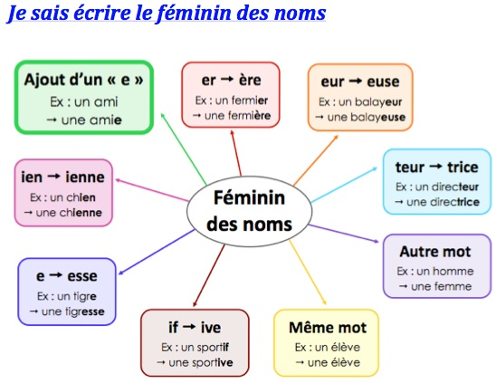
On s’entraîne à l’oral pour en trouver d’autres et la semaine prochaine on travaillera à l’écrit puis aussi les autres façons de faire le féminin des noms.
3- Mathématiques Voir les activités avant les apprentissages au jeudi, S2.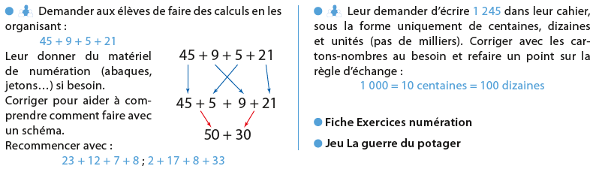
Après-midi
1- 30 minutes de lecture
2-Lexique :
CE1 = questionner votre enfant sur ce qu’est un synonyme, demander des exemples à l’oral puis faire la page d’exercices (p.4 du dossier).
CE2 = Faire la p.2 du document synonymes n°2-CE2.

